火电蒸汽回流必备器械

中国北方地带的电力大多数都是使用的火电，火电在冬季的时候，不光可以给人们带去强大的电力，而且还能给人们带去温暖的暖气。火电这种发电方式虽然不是很环保，但是它十分适应北方人民。火电烧开的蒸汽在经过冷却之后，需要返回火电厂中，再次变成蒸汽推动发电机。这样做可以节约很多的能源。在排水的时候，需要阀门控制水的大小，数量。GYZ型高压电磁阀是一种很能适应这种环境的阀门。
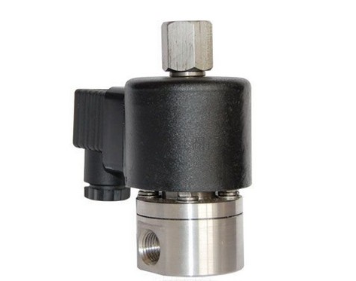
GYZ型高压电磁阀有非常不错的特性，这些优良的特性，让它完全能适应火电厂的生产要求。GYZ型高压电磁阀能在负两百度和正三百五十度的环境中正常运行。我们都知道蒸汽的最高温度只有一百摄氏度，GYZ型高压电磁阀的适应温度性能让人们会觉得有点大材小用了。GYZ型高压电磁阀的材质全部是都用不锈钢制造。不锈钢的这种材质有很多非常优良的特性，比如说它的抗腐蚀能力是非常的强大。在火电生产中最为重要的就是不能泄漏，不然问题就大了。GYZ型高压电磁阀在经过严格的测试之后泄漏量为零。

